和静乌兰3号隧道建设工程“7·3”一般坍塌事故

调查报告

和静县人民政府事故调查组

2024年11月29日

**目　录**

和静乌兰3号隧道建设工程“7·3”一般坍塌事故调查报告 - 1 -

一、事故基本情况 - 2 -

（一）企业基本情况 - 2 -

（二）施工项目基本情况 - 2 -

（三）有关单位和人员的合同、劳动关系等情况 - 5 -

（四）所在地政府及相关负有职责的部门安全监管情况 - 5 -

二、事故发生经过及应急救援情况 - 5 -

1.事故信息接报及响应情况 - 9 -

2.善后情况 - 9 -

3.事故应急处置评估 - 9 -

三、事故造成的人员伤亡和直接经济损失 - 9 -

1.人员伤亡情况 - 9 -

2.伤亡人员基本情况 - 10 -

四、事故原因和事故性质 - 10 -

（一）事故直接原因 - 10 -

（二）事故相关检验检测及鉴定情况死亡证明 1- 10 -

（三）事故间接原因 - 11 -

（四）事故性质 - 11 -

五、事故发生单位及有关企业主要问题 - 11 -

六、对事故单位相关责任人员的处理建议 - 13 -

七、对有关责任单位的处理建议 - 15 -

（一）四川某建筑工程有限责任公司 - 15 -

（二）监管部门：和静县交通运输局 - 16 -

八、事故整改和防范措施 - 16 -

# 和静乌兰3号隧道建设工程“7·3”一般坍塌事故

# 调查报告

2024年7月3日上午9时30分，和静国道218线那拉提至巴伦台公路项目乌兰3号隧道（以下简称乌兰3号隧道）建设工程出口左洞掌子面发生坍塌事故，造成1人死亡，1人受伤，直接经济损失220万元。

依据《中华人民共和国安全生产法》《生产安全事故报告和调查处理条例》（国务院令第493号）《新疆维吾尔自治区生产安全事故报告和调查处理实施办法》（自治区人民政府令第196号）有关规定，2024年7月5日和静县人民政府成立由安全生产工作分管领导任组长，县检察院、交通运输局、应急管理局、公安局、人社局、总工会、巴伦台镇人民政府相关部门组成和静乌兰2号隧道建设工程“7·3”一般坍塌事故调查组（以下简称事故调查组），聘请行业技术专家同期参与事故调查，同步邀请和静县纪检监察机关介入事故调查工作。

事故调查组按照“四不放过”和“科学严谨、依法依规、实事求是、注重实效”的原则，通过现场勘查、调查取证、专家论证、查阅资料等方式，综合分析，查明了事故发生的原因、经过、人员伤亡和直接经济损失等情况，认定了事故性质和责任，提出了对有关责任人员和责任单位的处理建议，并针对事故原因及暴露出的突出问题和教训，提出了事故防范措施及整改建议。

经调查认定，和静乌兰3号隧道建设工程“7·3”坍塌事故，是一起因隐患排除不到位、违章作业引发岩石构造坍塌导致的一般生产安全责任事故。

## 一、事故基本情况

### （一）企业基本情况

**项目施工单位**

四川某建筑工程有限责任公司，注册地址：四川省成都市锦江区，注册资本：3900万元；法定代表人：王某某，统一社会信用代码为91510104MXXXXXXXXX；经营范围：房屋建筑工程；市政公用工程；公路工程；铁路工程；地基基础工程；桥梁工程；隧道工程；起重设备安装工程。成立日期为2018年7月20日；营业期限为长期；公司具有建筑企业资质证，建筑工程施工总承包三级，水利水电工程施工总承包三级，市政公用工程施工总承包三级，桥梁工程专业承包三级，隧道工程专业承包三级，钢结构工程专业承包三级，环保工程专业承包三级，施工劳务施工不分等级，书编号为XXXXXXXXX；《安全生产许可证》编号：（川）JZ安许证字〔2019〕XXXXXX，有效期至2025年6月8日。

### 施工项目基本情况

**1.乌兰3号隧道施工情况**

乌兰3号建隧道位于巴音郭楞蒙古自治州和静县巴伦台镇西北侧约29km处，隧道左幅起讫桩号ZK503+638~ZK504+384，右幅起讫桩号为YK503+606~YK504+364，采用双洞四车道一级公路设计标准，隧道右洞全长758m，隧道左洞全长746m，为分离式中隧道，隧道最大埋深约184m，隧道进出口洞门均采用端墙式洞门。隧道采用电光照明，自然通风，自流排水。事故现场位于乌兰3号隧道左洞桩号ZK504+103至ZK504+100段，暗洞衬砌结构按新奥法施工，采用复合式支护结构形式，该段设计为四级围岩，采用S4b型支护，开挖工艺采用两台阶开挖法，初期支护以药卷锚杆和钢筋网喷混凝土组成联合支护体系，二次衬砌采用模筑结构。事发时乌兰3号隧道已开挖至283米（ZK504+100）。

**2.事故区域地质报告情况：**

地层岩性：乌兰3号隧道事发区域岩石岩性为石英云母片岩，围岩基本质量指标[BQ]=327.5，围岩较破碎-较完整，围岩级别IV1，ZK504+103至ZK504+100段埋深100-110m，洞室围岩主要为石英云母片岩，中风化，较破碎﹣较完整，洞身围岩自稳能力较差，隧道开挖后局部可能产生小规模坍塌，隧道施工应及时、合理支护。

**3.开挖支护循环工艺：**

循环作业涉及：①施工准备、钻机就位，②测量、布眼，③钻爆破眼，④装药连线，⑤钻机避炮、人员撤离、爆破，⑥通风排烟⑦，找顶排险，⑧出碴，⑨初期支护。循环一次向前推进2.4米，循环时间16—18小时，日平均开挖进度为3米。初期支护施工涉及施工准备、初喷混凝土、安装钢筋网、复喷混凝土、施工药卷锚杆。

**4.超前预报、找顶、支护施工情况及爆破施工影响分析：**

**（1）超前地质预报情况：**超前地质预报和监控测量单位对乌兰3号隧道事发区域超前地质预报具体为：左幅ZK504+107 掌子面地质描述：

【岩性及坚硬程度】掌子面揭露主要为深灰色中风化石英云母片岩，岩质较软～较坚硬。

【围岩完整程度】围岩节理裂隙发育，呈碎裂状；岩体较破碎～较完整；拱部围岩易发生掉块，岩体自稳能力一般。

【地下水发育情况】地下水不发育。

**结论与分析评估**

根据工程地质勘察资料、掌子面地质观察以及地质雷达预报探测结果进行综合分析：推测 ZK504+132~ZK504+102区段围岩主要为深灰色中风化石英云母片岩，岩质较软～较坚硬；围岩节理裂隙发育，呈碎裂状：岩体较破碎～较完整；拱部围岩易发生掉，岩体自稳能力一般。施工过程中应视围岩情况合理控制开挖进尺并根据围岩情况酌情加强支护。

**（2）排险情况：**事发区域ZK504+103.4～ZK504+100.5爆破出渣后，采用挖掘机进行了排险工作，有影像资料证明。

**（3）支护施工情况：**事发区域初支采用I14工字钢+单层φ6钢筋网（间距20×20cm）+20cm厚C25喷射混凝土，拱部设置直径22药卷锚杆，事故发生时正在施工工字钢立架工序。

**（4）爆破施工影响分析：**

乌兰3号隧道专项施工方案中Ⅳ级围岩每循环进尺不超过2榀钢拱架间距，S4b设计钢拱架间距1.2m，即每循环进尺不得超过2.4m，经查询爆破单位验孔记录，该循环钻孔深度为2.7～3.3m，符合施工方案中1.3～3.3m的要求。

（三）有关单位和人员的合同、劳动关系等情况；

2024年5月21日，四川某建筑工程有限责任公司与周某某、王某某签订劳动合同。

### （四）所在地政府及相关负有职责的部门安全监管情况；

**监管部门情况：**

和静县交通运输局，2024年4月25日，和静县交通运输局组织和静县重点交通建设项目安全生产专业委员会对乌兰3号隧道施工情况开展检查，发现重大隐患1条，处罚2万元，目前重大隐患已经整改销号；

5月24日，和静县交通运输局组织和静县重点交通建设项目安全生产专业委员会执法人员对乌兰3号隧道开展安全生产检查，下发安全生产整改通知书1份，发现安全隐患3处，目前已整改完毕。

二、事故发生经过及应急救援情况

2024年7月2日，乌兰3号隧道左洞出口ZK504+103.4—ZK504+100.5段掌子面施工，18时左右爆破完毕，开始对该洞进行洞内通风；

7月2日19时至7月3日凌晨2时进行出渣施工；

7月3日2时至4时许，开挖班在出渣完毕后使用挖机进行初步排险，对开挖轮廓表面的松散石块进行了排查清理后出洞；

7月3日4时20分至6时10分，初支班进入现场对掌子面、拱顶及边墙进行了二次排险，用挖机对可能掉落的危岩进行了排险；

7月3日6时40分许，支护班立架工人杜某、王某某、周某某、邓某某、林某5人进洞开始立架作业，截至事故发生前第1榀工字钢已经安装完成并与前一榀工字钢完成焊接，第2榀工字钢已经架立；

9时30分许，立架工人周某某、王某某正在台车顶部进行第2榀与第1榀工字钢连接钢筋焊接作业，立架班长杜某在台车顶部指挥施工，隧道拱顶局部突然垮塌，垮塌石方约16m³，垮塌造成第2榀工字钢损坏，靠近掌子面的周某某被压在垮塌石方、钢拱架和台车中间，王某某受伤，杜某、邓某某、林某3人未受伤。

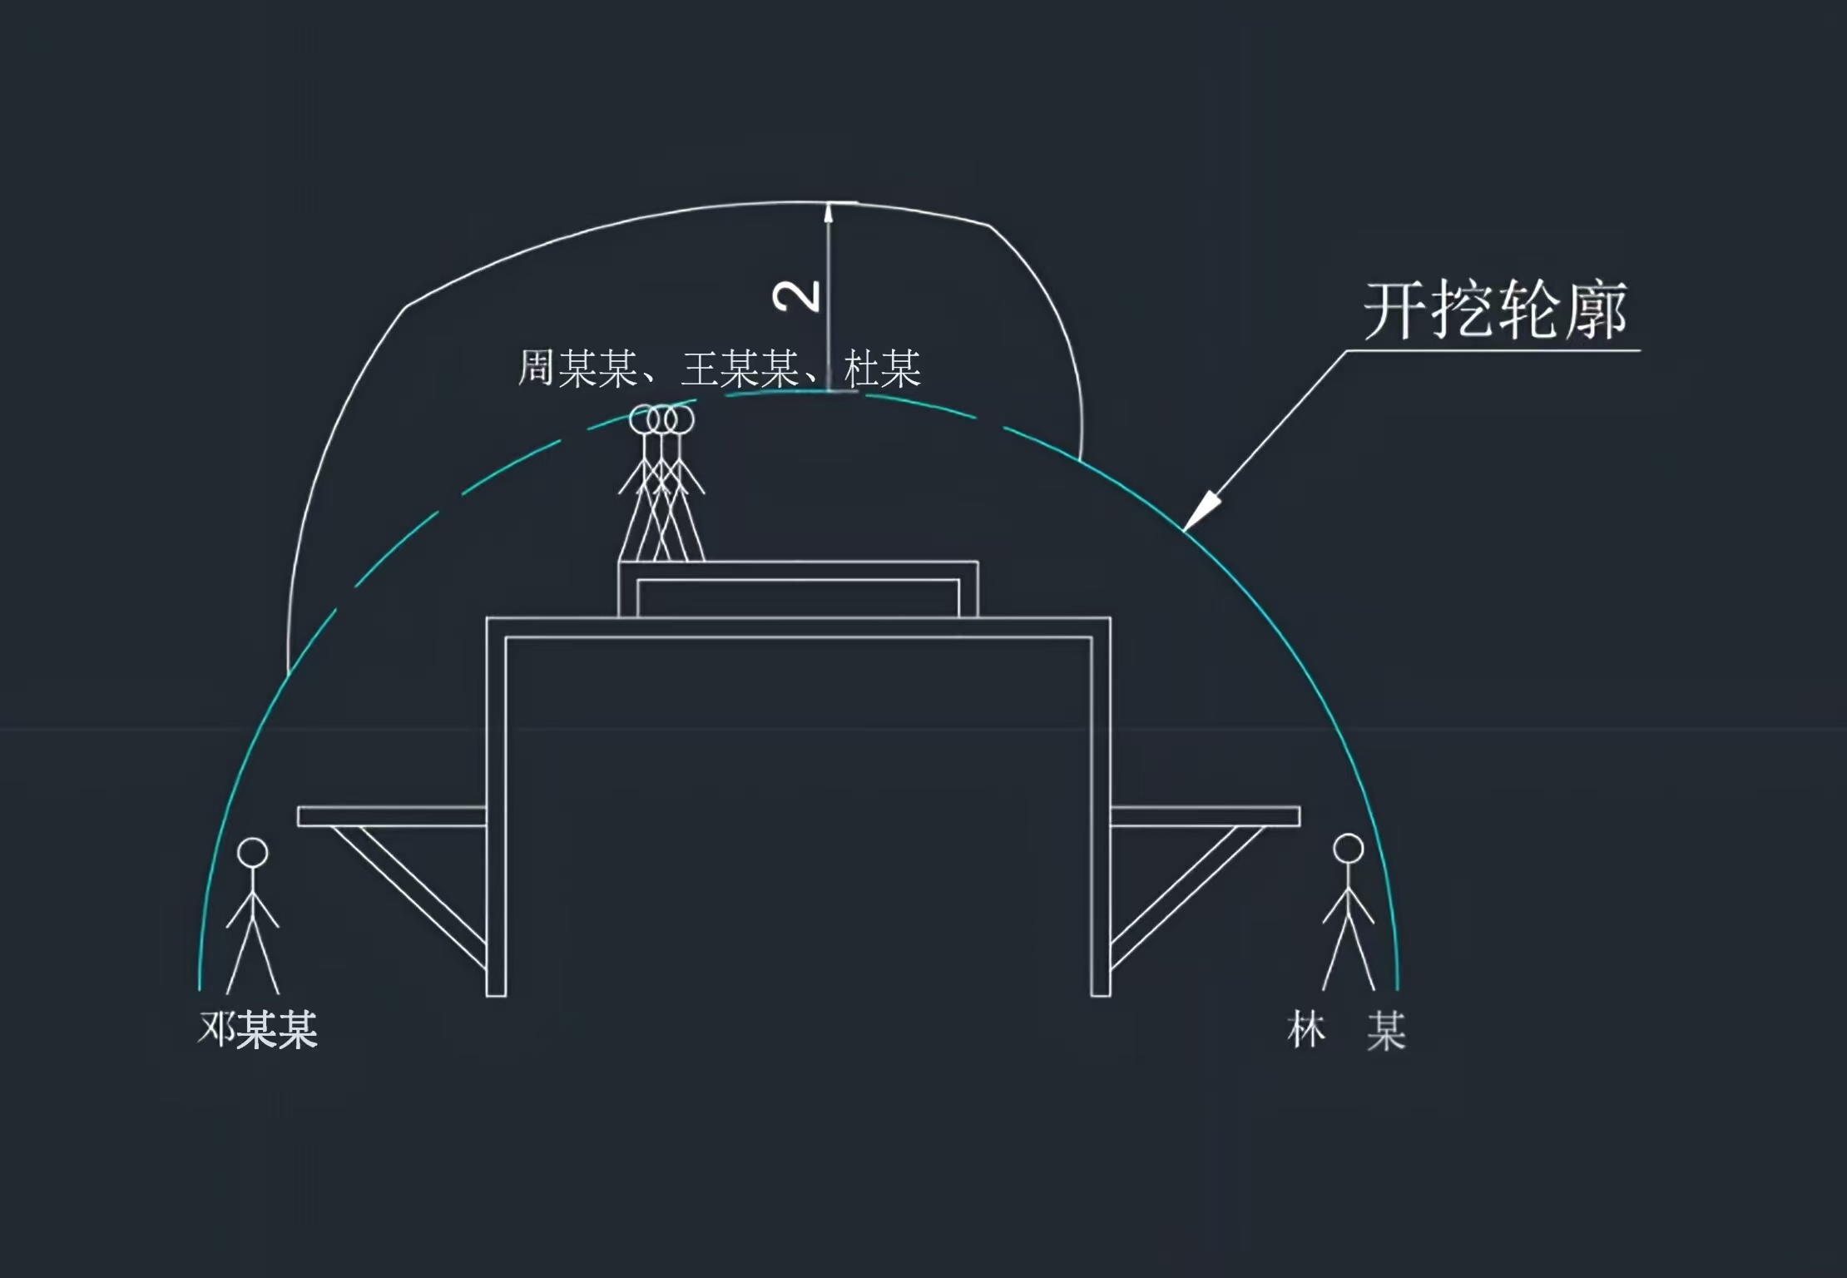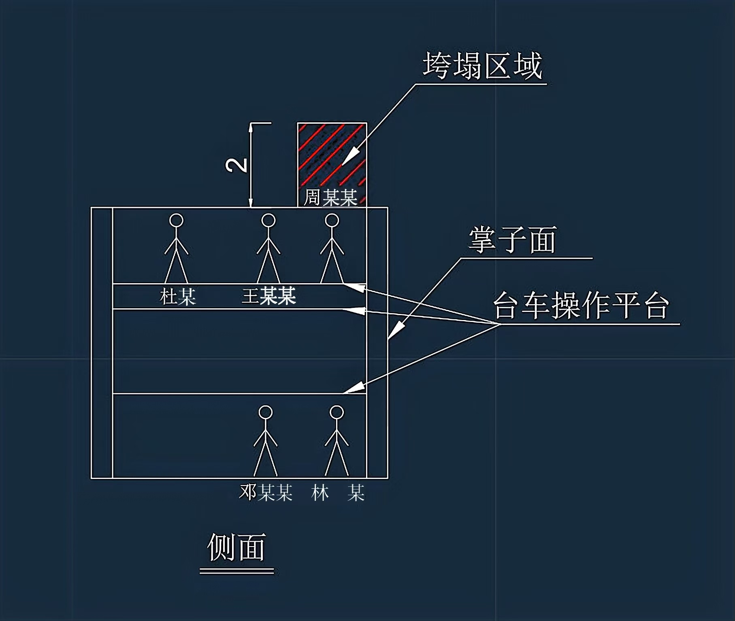图1图2事故时现场人员位置示意图

### （二）事故应急救援情况

9时33分，现场施工班长杜某给现场负责任人舒某某电话报告事故情况；

9时35分，舒某某电话报告工区长王某某事故情况，王某某电话要求现场在确保救援人员安全的前提下采取措施进行救援；

9时38分，救援人员将受伤的王某某送出隧道，并立即拨打120急救电话，王某某在赶往现场的途中将事故汇报了法人王某某，项目部第一时间启动应急救援预案、安排应急救援组赶往现场，并封闭事故现场；

9时40分许，项目部立即安排车辆将伤者**王某某**送往和静县人民医院，并将车辆信息与救护车进行沟通，后在巴伦台镇附近相遇后由救护车送往和静县人民医院急救，现已脱离危险期；

10时10分许，**周某某**被抢救出垮塌区域，项目部立即安排车辆送往和静县，并将车辆信息与救护车沟通；

10时30分许，四川某建筑工程有限责任公司法定代表人王某某将事故发生经过及救援情况上报和静县交通运输局及和静县应急管理局。

11:30左右运送**周某某**车辆在G218黄水沟收费站附近与救护车相遇，转移上救护车后送往和静县人民医院抢救；

13:20周某某经和静县人民医院抢救无效死亡。

13:30交通运输局、应急管理局等单位相关人员到达事故现场，开展善后工作。

（二）事故发生现场勘验情况

现场位于乌兰3号隧道出口左洞桩号ZK504+103.4至ZK504+100.5段，塌体位于右墙上线至拱顶之间。

塌腔环向长度约7.5m，宽度约3m，向上逐渐收窄，高度约1.5m，塌腔基本呈楔状。后端塌方面外倾，呈褐色至深灰色，表面平滑；左侧塌方面基本垂直，呈褐色至深灰色，为曲面，表面光滑，且有夹层；右侧塌方面角度约为外倾40°，呈褐色至深灰色，表面略有起伏，有夹层；顶面后部呈褐色至黑色，前部呈褐色至深灰色，为新鲜断裂岩面。

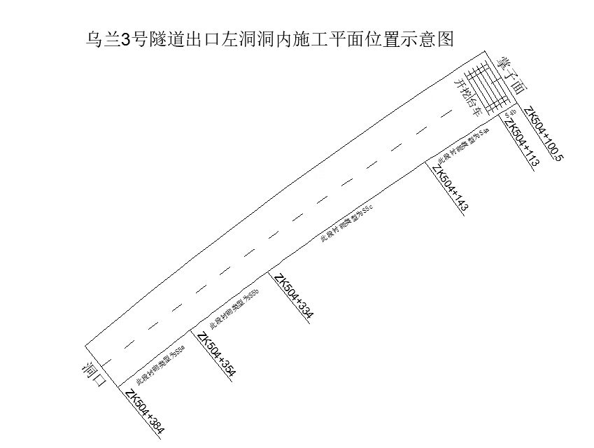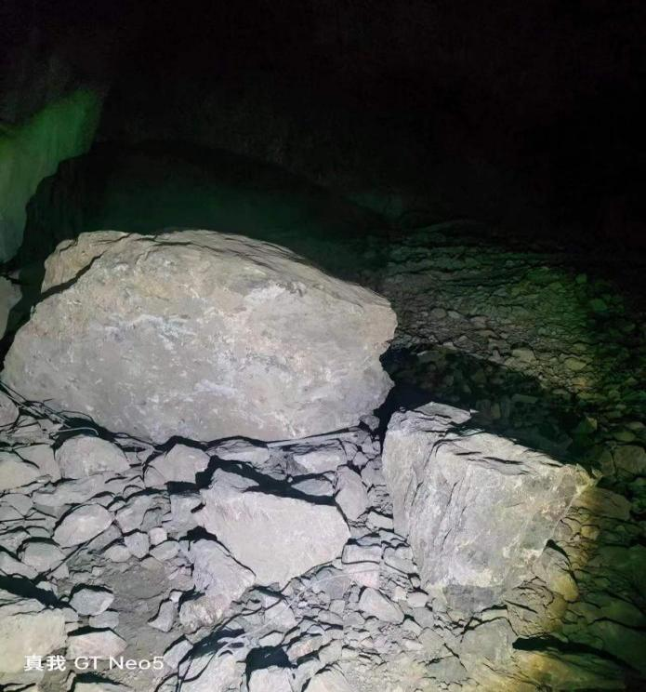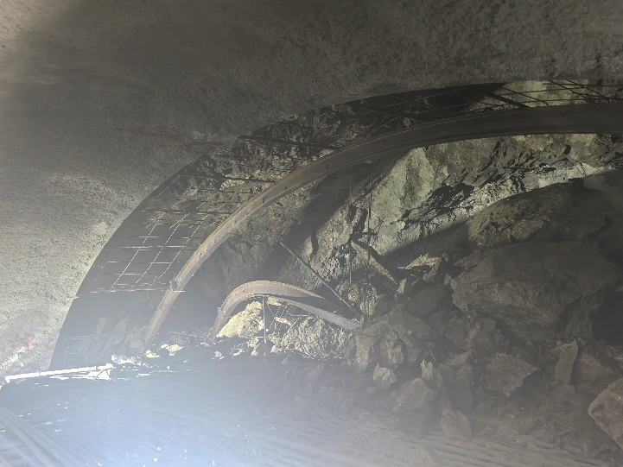 图3、图4塌方现场照片

图5 乌兰3号隧道出口左线洞内施工平面位置示意图

### （四）事故应急处置及评估情况

**1.事故信息接报及响应情况**

10时30分许，四川某建筑工程有限责任公司法定代表人王某某将事故发生经过及救援情况上报和静县交通运输局及和静县应急管理局；

12时10分许，和静县应急管理局指挥中心向县人民政府及州应急管理局应急指挥中心报送事故快报。

**2.善后情况**

四川某建筑工程有限公司7月5日对周某某家属赔偿149万元，家属情绪稳定，7月6日遗体经火化后由家属带回四川省内江市安葬，善后工作处置完毕。

王某某左肾破裂伤，双侧多发性肋骨骨折，经治疗后已出院休养，等待做工伤鉴定，四川某建筑工程有限公司承担王某某一切后续治疗费用，家属情绪稳定。

**3.事故应急处置评估**

事故发生后，和静县人民政府迅速启动事故应急救援预案，进行事故救援处置工作。事故现场处置及时、有效，未造成次生事故，未造成不良社会影响。

1. 事故造成的人员伤亡和直接经济损失

直接经济损失220万元

**1.人员伤亡情况**

此次事故共造成1人死亡，1人受伤。死亡原因：周某某因重物挤压头部致颅脑损伤死亡。

**2.伤亡人员基本情况**

（1）周某某，男，53岁，四川省内江市东兴区人，户籍所在地：四川省内江市东兴区，身份证号码：511002XXXXXXXXXXXX。系四川某建筑工程有限责任公司支护班工人，因重物挤压头部致颅脑损伤死亡。

（2）王某某，男，57岁，四川省三和县人，身份证号码：510722XXXXXXXXXXXX，户籍所在地：和，系四川某建筑工程有限责任公司支护班工人，王某某左肾破裂伤，双侧多发性肋骨骨折，经治疗后已出院休养，等待做工伤鉴定。

四、事故原因和事故性质

（一）事故直接原因

1.四川某建筑工程有限责任公司未按照专项施工方案进行施工，隧道出渣完成后，找顶排险工作不到位，没有进行初喷混凝土5cm的工作，直接进行拱架的架立工作，缺少程序，违章作业；

2.四川某建筑工程有限责任公司误将设计图纸墙拱分界线当成上下台阶的分界线，致使上台阶6.2m，下台阶3m，不符合专项施工方案要求；

3.乌兰3号隧道地质构造复杂，节理交错发育，隧道拱顶围岩局部存在不规则、不连续、延展性差的隐伏密闭节理，隧道在开挖过程中，K504+100.5至K504+104.5拱顶位置隐伏密闭节理已经发育，这些节理与临空面形成潜在的块体，块体在重力作用下产生脱离母岩的拉应力，最终导致原始裂隙扩展并贯通，在重力和掌子面围岩作业因素作用下，块体突然脱离母岩掉落。 周某某、王某某在隧道支护立架作业过程中，将下方作业两人砸中。

（二）事故相关检验检测及鉴定情况死亡证明：周某某因重物挤压头部致颅脑损伤死亡。

（三）事故间接原因

**1.四川某建筑工程有限责任公司**

（1）该公司安全生产主体责任落实不到位，未及时督促安全生产管理人员对作业面作业隐患情况进行排查，对没有进行初喷混凝土5cm的作业熟视无睹；

（2）安全生产教育培训不到位，未保证从业人员具备必要的安全生产知识，员工周某某、王某某教育培训学时不足24学时。

（四）事故性质

经调查认定，和静乌兰3号隧道建设工程“7·3”坍塌事故，是一起因隐患排除不到位、违章作业引发岩石构造坍塌导致的一般生产安全责任事故。

五、事故发生单位及有关企业主要问题

**四川某建筑工程有限责任公司**

1. 隧道出渣完成后，找顶排险工作不到位，没有进行初喷混凝土5cm的工作[[1]]，直接进行拱架的架立工作，缺少程序，违章作业。超前预报单位每次上报的报告照片中，拱架完成后，均显示没有进行初喷工作。

（2）施工单位错误地将设计图纸墙拱分界线当成上下台阶的分界线，致使上台阶6.2m，下台阶3m，未按照施工方案进行施工。《公路隧道施工技术规范》（JTGT3660-2020）7.2.3中明确：“台阶开挖高度宜为2.5—3.5m”，规范中7-2台阶法施工工序示意图示意了上下台阶分界的位置；

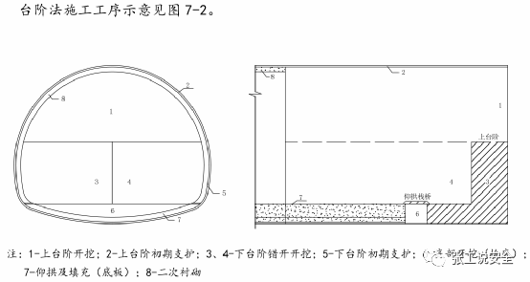

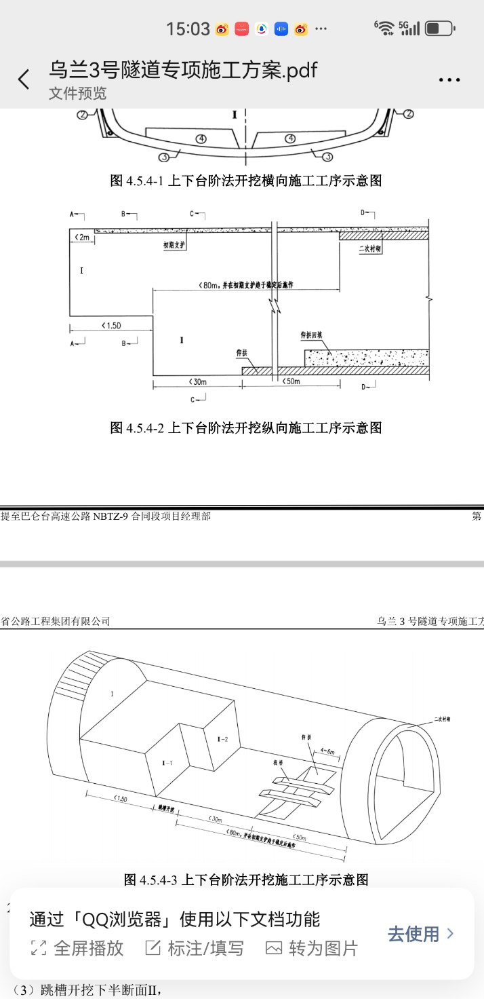

图2图3示意了上下台阶分界的位置；

（3）从业人员周某某、王某某的安全教育培训学时不足24小时。

1. 对事故单位相关责任人员的处理建议

四川某建筑工程有限责任公司相关责任人员

1. 王某某，男，群众，四川某建筑工程有限责任公司法定代表人。未对本单位施工作业实施有效监管，未有效实施安全生产教育和培训，未能有效落实安全风险分级管控和隐患排查治理双重预防工作机制，督促、检查本单位的安全生产工作，未能及时发现并消除生产安全事故隐患，对本次事故负重要领导责任。违反了《中华人民共和国安全生产法》第二十一条第三，五项[[2]]之规定，依据《中华人民共和国安全生产法》第九十五条第一项[[3]]之规定，建议由和静县应急管理局依照安全生产相关法律法规进行行政处罚。

2.舒某某，男，中共党员，四川某建筑工程有限责任公司现场负责人。未对本单位施工作业实施有效监管（尤其是药卷锚杆打设的缺失），未能有效落实安全生产教育和培训，未有效检查本单位的安全生产状况，未及时排查生产安全事故隐患，并提出改进安全生产管理的建议，对本次事故负主要领导责任。违反了《中华人民共和国安全生产法》第二十五条第二、五、六项[[4]]之规定，依据《中华人民共和国安全生产法》第九十六条[[5]]之规定，参照《新疆维吾尔自治区应急管理系统行政处罚自由裁量基准》4.5.2[[6]]之标准，建议由和静县应急管理局依照安全生产相关法律法规进行行政处罚。

3.龚某某，男，群众，四川某建筑工程有限责任公司现场安全管理人员。未对本单位施工作业实施有效监管，未能有效落实安全生产教育和培训，未有效检查本单位的安全生产状况，未及时排查生产安全事故隐患，并提出改进安全生产管理的建议，对本次事故负主要领导责任。违反了《中华人民共和国安全生产法》第二十五条第二、五、六项[[7]]之规定，依据《中华人民共和国安全生产法》第九十六条[[8]]之规定，建议由和静县应急管理局依照安全生产相关法律法规进行行政处罚。

七、对有关责任单位的处理建议

（一）四川某建筑工程有限责任公司

该单位爆后找顶排险工作不细致、不到位，在未排查出拱顶裂隙事故隐患的情况下就进行了初期支护，未及时消除隧道顶部开挖后不稳定的岩石结构存在的事故隐患；对于现场为四级破碎围岩情况下，在没有任何防护措施、可能发生坍塌的情况下，进行人工架设钢拱架的违章作业；对从业人员周某某、王某某的安全教育培训学时不足24小时。

以上行为违反了《中华人民共和国安全生产法》第二十八条第一款[[9]]、第四十一条第二款[[10]]。依据《中华人民共和国安全生产法》第一百一十四条第一款第一项[[11]]之规定，建议由和静县应急管理局按照安全生产相关法律法规进行行政处罚。

（二）监管部门：和静县交通运输局

责令和静县交通运输局向和静县人民政府作出书面检查，由和静县人民政府主要领导约谈和静县交通运输局主要领导，由县交通运输局主要领导对负责分管领导艾某某，负责干部阿某某进行约谈。

八、事故整改和防范措施

和静县委、县人民政府迅速部署高速公路建设项目安全生产工作，吸取事故教训。县委召开高速公路建设项目安全生产专项整治工作会议，要求各企业认真吸取事故教训，采取有效措施全面提升安全生产水平，坚决防范类似事故的发生。

**（一）认真吸取事故教训。**

各单位要深刻吸取事故教训，严格开展施工安全检查，切实消除事故隐患，对隧道工程、桥梁工程、高边坡开挖工程，必须进行重点检查。

1. **强化落实安全生产主体责任。**

各建设单位要严格执行国家和行业标准，加强建设项目的安全管理，落实安全生产措施和安全管理责任。严格按照设计文件、专项施工方案、技术交底、安全交底等技术方案施工。准确掌握隧道通过地段地质情况，提高超前地质预报精准度，加强隧道拱顶排险，组织技术力量提前进行研究，制订有针对性的施工作业办法。要认真编制应急预案和突发情况现场处置方案，健全防范重大安全风险隐患措施，确保及时消除生产安全隐患。

**（三）认真开展安全培训教育。**各建设单位要进行有效的安全技术培训，特别是进行隐患和危险有害因素辨识、安全防护、自救

互救、应急处置能力的培训教育。现场施工过程中要严格执行点名和交接班制度，及时了解和掌握务工人员的动向。进一步增强一线作业人员安全意识，现场安全员、领工员、班组长必须由有经验的骨干人员担任。

**（四）召开事故警示教育大会。**

行业主管部门要组织各高速公路建设项目召开事故警示教育大会，认真吸取此次事故教训，并以此事故为戒，举一反三，督促各施工项目认真开展隐患排查整治工作，加强安全生产作业现场安全监管工作，严格执行各岗位操作规程及规章制度，杜绝违反操作规程、违反规章制度，冒险作业现象发生，确保不再发生类似生产安全事故。

**（五）加强施工安全监管。**行业主管部门要严格履行安全生产监管职责，加强对道路建设安全生产工作的督促指导协调，严格遵守法律法规和规范标准，落实各项安全生产管理和风险防控措施。科学有效组织安全生产检查，聘请经验丰富的专家和技术人员进行定期或不定期的安全检查，对于检查中发现的重大安全隐患，及时组织整改。

（此页无正文）

和静乌兰3号隧道建设工程“7·3”

一般坍塌事故调查组

（和静县应急管理局代章）

2024年11月29日

1. [] 初喷混凝土在初期支护中主要起到抵抗围岩压力、填充岩石裂隙的作用，将松散的围岩嵌合为一个整体，能快速提高岩石的自稳能力。
2. [] 《中华人民共和国安全生产法》第二十一条：（三）组织制定并实施本单位安全生产教育和培训计划；（五）组织建立并落实安全风险分级管控和隐患排查治理双重预防工作机制，督促、检查本单位的安全生产工作，及时消除生产安全事故隐患。
3. []《中华人民共和国安全生产法》第九十五条 生产经营单位的主要负责人未履行本法规定的安全生产管理职责，导致发生生产安全事故的，由应急管理部门依照下列规定处以罚款：

   （一）发生一般事故的，处上一年年收入百分之四十的罚款；
4. []《中华人民共和国安全生产法》第二十五条：（二）组织或者参与本单位安全生产教育和培训，如实记录安全生产教育和培训情况；（五）检查本单位的安全生产状况，及时排查生产安全事故隐患，提出改进安全生产管理的建议；（六）制止和纠正违章指挥、强令冒险作业、违反操作规程的行为；
5. []《中华人民共和国安全生产法》第九十六条　生产经营单位的其他负责人和安全生产管理人员未履行本法规定的安全生产管理职责的，责令限期改正，处一万元以上三万元以下的罚款；导致发生生产安全事故的，暂停或者吊销其与安全生产有关的资格，并处上一年年收入百分之二十以上百分之五十以下的罚款；
6. []《新疆维吾尔自治区应急管理系统行政处罚自由裁量基准》4.5.1 对其他负责人和安全生产管理人员的资格处罚。一般事故，暂停安全生产有关资格3个月。4.5.2 对其他负责人和安全生产管理人员的并处罚款处罚。一般事故处年年收入20%以上30%以下的罚款。
7. []《中华人民共和国安全生产法》第二十五条第二、五、六项 对其他负责人和安全生产管理人员的资格处罚。一般事故，暂停安全生产有关资格3个月。4.5.2 对其他负责人和安全生产管理人员的并处罚款处罚。一般事故处年年收入20%以上30%以下的罚款。
8. []《新疆维吾尔自治区应急管理系统行政处罚自由裁量基准》4.5.1 对其他负责人和安全生产管理人员的资格处罚。一般事故，暂停安全生产有关资格3个月。4.5.2 对其他负责人和安全生产管理人员的并处罚款处罚。一般事故处年年收入20%以上30%以下的罚款。
9. []《中华人民共和国安全生产法》第二十八条：生产经营单位应当对从业人员进行安全生产教育和培训，保证从业人员具备必要的安全生产知识，熟悉有关的安全生产规章制度和安全操作规程，掌握本岗位的安全操作技能，了解事故应急处理措施，知悉自身在安全生产方面的权利和义务。未经安全生产教育和培训合格的从业人员，不得上岗作业。
10. []《中华人民共和国安全生产法》第四十一条第二款：生产经营单位应当建立健全并落实生产安全事故隐患排查治理制度，采取技术、管理措施，及时发现并消除事故隐患。
11. []《中华人民共和国安全生产法》第一百一十四条：发生生产安全事故，对负有责任的生产经营单位除要求其依法承担相应的赔偿等责任外，由应急管理部门依照下列规定处以罚款：（一）发生一般事故的，处三十万元以上一百万元以下的罚款。